CNAS-GL***

化工产品热安全检测领域实验室
认可技术指南
（征求意见稿）

Technical Guidance for Laboratory Accreditation in The Field of Thermal Safety Testing of Chemical Products

中国合格评定国家认可委员会

目 录

1 范围 4
2 规范性引用文件 4
3 术语和定义 4
6 资源要求 5
6.2 人员 5
6.3 设施和环境条件 6
6.4 设备 6
6.5 计量溯源性 7
6.6 外部提供的产品和服务 7
7 过程要求 7
7.1 要求、标书和合同评审 7
7.2 方法的选择、验证和确认 8
7.3 抽样 9
7.4 检测或校准物品的处置 9
7.6 测量不确定度的评定 9
7.8报告结果 10
8 管理体系要求 10
附录A化工产品热安全检测领域实验室检测关键技术点 11
附录B精细化工产品热安全检测领域检测能力表述及设备信息填写示例 15
附录C起始放热温度、反应热测量不确定度评定报告评定范例 17
附录D 反应量热仪性能验证范例 23

前 言

化工产品热安全检测实验室是指对各类化工产品的原料、中间产品、产品、副产物和废弃物等的热稳定性，以及化工产品的化学反应的热安全性进行检测的实验室。本指南根据实验室开展化工产品热安全检测活动的技术特点，对照CNAS-CL01:2018《检测和校准实验室能力认可准则》(以下简称准则)的条款给出了技术建议。
本指南在结构编排设置上，1-8 部分的章、节的条款号和条款名称均采用 CNAS-CL01:2018 中对应章、节的条款号和条款名称，建议内容在相应条款号后 给出，标题章节号连续，但分章节号不连续。
本指南为首次发布。

化工产品热安全检测领域实验室认可技术指南

1 范围
本指南适用于指导化工产品热安全检测的实验室（以下简称实验室）建立管理体系，供拟申请认可及已获认可的实验室规范其质量和技术活动，也可供评审员在评审过程中参考使用。

2 规范性引用文件
下列文件对于本文件的应用是必不可少的。凡是注日期的引用文件，仅所注日期的版本适用于本文件。凡是不注日期的引用文件，其最新版本（包括所有的修改单）适用于本文件。
CNAS-CL01:2018《检测和校准实验室能力认可准则》
CNAS-CL01-A002:2020《检测和校准实验室能力认可准则在化学检测领域的应用说明》
CNAS-RL01《实验室认可规则》
GB 51283《精细化工企业工程设计防火标准》
GB/T 22232《化学物质的热稳定性测定 差示扫描量热法》
GB/T 27476.5《检测实验室安全 第5部分化学因素》
SN/T 3078.1《化学品热稳定性的评价指南 第1部分加速量热仪法》

3 术语和定义
3.1 热安全检测 Thermal safety test
按照程序确定各类化工产品的一个或多个热安全特性的活动，一般包括合成原料、中间产品、产品、副产物和废弃物的热稳定性检测，以及化学反应的热安全性检测。
3.2化学物质热稳定性 Thermal stability of chemical material
在一定条件下，确定化工产品的原料、中间产品、产品、副产物和废弃物等化学物质是否发生吸热或放热的任何变化。一般包括起始放热温度、反应热、绝热温升、绝热条件下的最大反应速率达到时间等热稳定性参数检测。
3.3 化学反应热安全性 Thermal safety of chemical reaction
在一定条件下，确定合成化工产品的化学反应是否因反应体系的热平衡被打破而使温度升高。一般包括反应热、反应体系比热容和最大热累积度等热安全性参数检测。
4 通用要求
5 结构要求
5.2化工产品热安全检测实验室负责技术的管理层人员需要具有此领域足够的知识和经验，该人员应具有化学专业或与所从事检测范围密切相关专业（以下简称化学或相关专业）的本科及以上学历和五年以上精细化工产品热安全检测的工作经历。

6 资源要求

6.2 人员
6.2.2从事化工产品热安全检测合同评审、检测、数据审核、报告签发、报告的意见与解释人员，需要至少具有化学、化学工程或化工安全及相关专业本科学历，以及在申请认可或已获认可的精细化工产品热安全检测领域，如化学物质热稳定性、化学反应量热等的检测工作经历。从事方法开发的人员，要具有足够化学物质热稳定性和化学反应热安全性知识、经验和相应检测能力。在实验室形成文件的能力要求中要包括以上内容。
6.2.5c) 从事化工产品热安全检测的人员，要经过相应的培训，并保留培训记录。
——从事化学物质热稳定性检测的人员需要接受过包括化学物质的热稳定性识别方法、检测方法、质量控制方法以及有关危险化学品主要理化参数、燃爆/毒性等危险特性、安全使用注意事项、泄露应急处置措施及法律法规等方面知识的培训并保留相关记录。操作差示扫描量热仪、绝热量热仪等仪器或相关设备的人员还要接受过涉及仪器原理、操作和维护等方面知识的专门培训，掌握相关的知识和专业技能。
——实验室从事化学反应热安全性检测的人员需要接受过包括化学反应热安全性风险识别、检测方法、质量控制方法以及国家重点监管的危险化工工艺的工艺危害特点、典型工艺、重点监控工艺参数、安全控制的基本要求及法律法规等方面知识的培训并保留相关记录。操作反应量热仪的人员还要接受涉及仪器原理、操作和维护等方面知识的专门培训，掌握相关的知识和专业技能。

6.3 设施和环境条件
6.3.1 当环境条件对检测结果的有效性有影响，或者存在交叉污染可能时，实验室可根据其特定情况确定是否需要配置必要的设施和需要控制的区域，并采取有效措施。对检测结果有效性的影响包括但不限于：环境温湿度超过仪器正常使用范围；电源不稳定、振动源和与大功率用电设备交叉等因素导致的差式扫描量热仪、绝热量热仪和反应量热仪等仪器的测量曲线发生明显漂移等。
6.3.4 当实验室的检测活动涉及使用易燃易爆、有毒等危险化学品时，可根据需要配置具有防火防爆功能、监测易燃易爆和有毒气体的安全防护设施，并定期监控和评审设施的有效性。
6.3.5 当进行现场抽样时，实验室要提前与委托方或受检方沟通并确认现场装置、设施及环境条件（如：现场生产装置的工艺参数条件、环境条件的技术指标或生产工况现状等），并保留沟通记录及工艺参数条件、环境条件确认记录。

6.4 设备
6.4.1 实验室配备的化学物质热稳定性测试仪、绝热量热测试仪和化学反应量热仪等关键检测设备需要是实验室购买或长期租赁（租赁期限至少覆盖一个认可周期）的设备。
6.4.2实验室在使用永久控制之外的设备前，需要核查其是否符合要求，并保存核查和使用记录。如：现场抽样，使用生产现场的外部仪器仪表。
6.4.3 实验室可根据标准物质的特性对其分类并妥善存放，例如用作绝热量热仪系统性能验证的标准物质过氧化二叔丁基（DTBP）和偶氮二异丁腈（AIBN）要低温避光保存。
6.4.4 对于只需对某些关键部件或参量进行校准的设备，当设备投入使用或重新投入使用前，还要同时使用标准物质（可参考附录D《反应量热仪性能验证范例》）对整台/套设备的性能进行验证。
示例：反应量热仪，需要校准温度传感器和压力传感器，设备投入使用或重新投入使用前要用标准物质（醋酸酐水解反应）对整机进行验证。

6.5 计量溯源性
6.5.2 如果无法对设备进行整机校准，则需考虑对其关键零/部件（比如温度传感器、压力传感器等）及能够溯源到SI单位的主要参量等进行校准/检定。

6.6 外部提供的产品和服务
6.6.1当客户要求由实验室提供和制备合成化工产品的原料、中间产品、产品、副产物和废弃物等相关物料时，实验室需要依据客户提供的技术要求并征得客户同意后进行采购和制备。

7 过程要求

7.1 要求、标书和合同评审
7.1.1 实验室制定的要求、标书和合同评审的文件需要包括但不限于：
a）要求、标书或合同的内容要求，例如，对合成化工产品的原料、中间产品、产品、副产物和废弃物等相关物料的规格和数量、合成化工产品的化学反应的工艺参数条件等予以充分规定；为确保实验室全面掌握检测样品的相关危险性，以避免检测过程中因未知的危险性对检测人员造成不必要的人身伤害，实验室要告知客户在委托检测时应尽可能提供所有未知危险性待检测样品的“化学品安全技术说明书（MSDS）”。
b）准确告知客户获得CNAS认可的检测能力，不能让客户产生误解。例如让客户误认为“物质分解热评估”、“失控反应严重度评估”、“失控反应发生可能性评估”、“失控反应安全风险矩阵评估”和“反应工艺危险度等级评估”等评估过程也包含在获CNAS认可的检测能力内。
7.1.5 合同实施过程中与约定的检测条件/工艺参数的任何偏离都要通知客户。
7.1.6涉及到化学反应工艺参数条件的变更，需要通知到相关检测人员。

7.2 方法的选择、验证和确认
7.2.1 方法的选择和验证
7.2.1.1 实验室要选用适当的方法和程序开展所有实验室活动。
示例：绝热量热测试尽可能不选择在测试过程中不能融化的固体样品进行检测，原因为此类样品加入量热罐中无法保证温度传感器在测试过程中能与被测样品接触，影响测试结果的准确性。
7.2.1.3 当存在以下情况时，实验室要制定包含所有关键技术内容的作业指导书（可参考见附录A《 精细化工产品热安全检测领域实验室检测关键技术点》）：
a）当检测方法对制定作业指导书有要求时；
b）方法中对影响检测结果的环节未能详述时，例如GB/T 22232第7.2.1.4、7.3、10.1、10.2和11.2条款，SN/T 3078.1第4.1、8.2.1和9.1条款；
c）使用其他国家、地区或组织制定的非中文版方法，且检测人员不能读懂其内容时，例如ASTM E 537和ASTM E 1981。
7.2.1.5 实验室可参照GB/T27417《合格评定 化学分析方法确认和验证指南》进行方法验证和确认。
7.2.2.1 对于没有规定详细检测过程的团体标准，按非标方法进行确认并验证，例如T/CIESC 0001第6部分。实验室进行方法确认时需关注：
a）使用系统性能验证的标准物质（醋酸酐水解反应）进行测试结果的准确性核查；
b）对影响结果的因素进行系统性评审，影响结果的因素如：反应器的选择（正确使用常压玻璃钢釜、中压玻璃钢釜和高压金属釜，防止反应失控超过反应釜耐压极限）、温度传感器和压力传感器的校准、导热油循环系统的功能正常、导热油油位位置、搅拌速率的安全范围、环境条件的影响（例如电压波动、阳光直射、空气湿度大于80%、附件存在强电厂或强磁场）、气液两相反应涉及易燃易爆和有毒有害类气体的泄漏监测及安全控制等；
c）实验室间比对；
d）根据对方法原理的理解以及检测方法的实践经验，评定结果的测量不确定度。

7.3 抽样
7.3.1进行化工产品热安全检测时，如果需要将样品分开用于检测不同的特性，要有抽取检测样品的计划和方法，并得到客户确认。
7.3.2 抽样方法要描述抽样的部位，例如从容器中抽取液固混合样品时，有可能上中下样品不均匀，抽样方法中要明确规定抽样部位；低温反应容器中抽取样品时，样品受环境温度、湿度影响可能会发生变化，抽样方法中要明确抽取后样品的保存环境。

7.4 检测或校准物品的处置
7.4.1 接收样品时，实验室要与客户约定样品的保存期。
7.5 技术记录
7.5.1实验室活动的技术记录要包括化学反应工艺参数条件等足够的信息。

7.6 测量不确定度的评定
7.6.1实验室要建立相应数学模型，以评定测量不确定度。附录C给出了差示扫描量热法测试化学物质热稳定性的起始放热温度、反应热参数的测量不确定度评定报告示例。
7.7 确保结果有效性
7.7.1 对结果有效性的监控，可以考虑但不限于以下方式：
a）定期采用有证标准物质和用作系统性能验证的标准物质对设备进行核查。示例1：差示扫描量热仪常用有证标准物质：镓（Ga）、铟（In）、锡（Sn）、铅（Pb）、锌（Zn）、硝酸钾（KNO₃）、二氧化硅（SiO₂）；
示例2：加速速率绝热量热仪用作系统性能验证的标准物质：20%（质量分数）过氧化二叔丁基的甲苯溶液、12%（质量分数）偶氮二异丁腈的二氯甲烷溶液；
示例3：反应量热仪用作系统性能验证的标准物质：醋酸酐水解反应，涉及物料包括醋酸酐（纯度≥98.5）、浓硫酸（纯度≥98.0）、去离子水。
f）使用相同方法或不同方法重复检测。
示例1：采用GB/T 22232-2008方法对样品进行重复测量。
示例2：采用GB/T 22232-2008和GB/T 13464-2008两种方法对同一样品的热稳定性参数进行比对测量。
j）人员比对/设备比对。
示例：采用两台同型号或同精度的差示扫描量热仪检测同一样品的起始放热温度。
7.7.2 当实验室选择与其他实验室的结果比对监控能力水平时，一般要选择3家以上、水平相当且通过CNAS认可的实验室，并约定比对的作业指导书和结果的判定准则，比对参数要选择主要参数，如反应热、反应体系比热容、最大热累积度等。

7.8报告结果
7.8.1.2实验室出具的检测报告中需包含合成化工产品的原料、中间产品、产品、副产物和废弃物等相关物料的规格、合成化工产品的化学反应的工艺参数条件等实验过程信息。
7.8.2.1 m） 实验室出具的检测报告只能包含通过测试得到的热安全参数，如起始放热温度、反应热、反应体系比热容、最大热累积度等，报告内容不能包括可能误导客户的表述，例如通过计算获取的其他热安全性参数；也不包括评估结论，例如物质分解热评估、失控反应严重度评估、失控反应发生可能性评估、失控反应安全风险矩阵评估和反应工艺危险度等级评估等。。
7.8.2.2如果检测采用客户提供的相关物料和化学反应工艺参数条件，或依据客户提供的技术要求并征得客户同意后进行采购和制备的相关物料和化学反应工艺参数条件，需要在检测报告中予以声明。。
7.9 投诉
7.10 不符合工作
7.11 数据控制和信息管理

8 管理体系要求

附录A化工产品热安全检测领域实验室检测关键技术点
序号 | 项目/参数 | 检测标准 | 关键技术点
1 | 化学物质热稳定性/起始放热温度、反应热 | 化学物质的热稳定性测定 差示扫描量热法  GB/T 22232 | （1）该方法测试范围为压力100Pa~7MPa、温度27℃~527℃的惰性或活性气体中进行的试验，应根据实验室是否配备耐高压的金坩埚，确定压力测量范围是否达到7MPa；根据实验室是否采用活性气体做气氛气体，确定是否需要限制在活性气体中进行的试验。  （2）在选择具备测试条件的样品时，如果被测量的试样若在升温过程中能产生大量气体，或能引起爆炸的都不宜使用该仪器；固体样品（包括粉状、颗粒状、片状、块状等）的粒度对测试结果的影响较大，颗粒越大热阻越大，会使样品的熔融温度和熔热焓偏低，测试前应按照GB/T 22232-2008第8.2条款要求通过碾磨降低颗粒度。  （3）该方法样品量一般为5mg，对于特性未知的材料，最安全的做法是用不超过1mg的试样量开始试验，如果放热感应不够大再增加样品量。  （4）试样在坩埚中装填的松紧程度会影响热分解气体产物向周围介质空气的扩散和试样与气氛的接触，当介质为空气时，如装样较松散，有充分的氧化气氛，则DSC曲线呈放热效应；如装样较实，处于缺氧状态，则DSC曲线呈吸热效应。  （5）加热速率不宜过快，一般设置为10℃/min ~20℃/min，如果一个吸热反应紧接着一个放热反应，则建议加热速率降低为2℃/min~6℃/min。  （6）差式扫描量热仪的检定规程（JJG 936-2012）未要求校准“时间”信号，与GB/T 22232-2008第9.4条款规定不一致，实验室对校准差示扫描量热仪进行校准前应向校准机构明确需要校准“时间”信号。
2 | 化学物质热稳定性/起始放热温度、反应热、绝热温升、最大反应速率到达时间 | 化学品热稳定性的评价指南.第1部分：加速量热仪法  SN/T 3078.1 | （1）该方法适用范围中均未对测试样品的形态做规定，根据绝热量热仪量热罐的内部结构和测试原理，该设备适用于测试液体、泥浆状以及在测试温度范围内能够融化为液体的固体样品，而固体样品必须先处理为粒径较小的粉末状后才能加入到测试样品池内，一些粘度较大的固体样品则不易加入测试样品池内，并且即使加入进测试样品池内，也不能有效与温度传感器接触，影响测试结果的准确性。  （2）样品量通常为1g~10g，对于危险特性未知的样品，最安全的做法是先用差示扫描量热进行初筛或采用1g以下的样品量进行初步筛选，确定危险特性后再采用绝热量热仪按正常程序进行测试。  （3）该方法中未对升温间距做规定，可参考NY/T 3784-2020第4.4.2，升温间距通常为0℃~10℃，一般选5℃，也可根据实际情况选择合适的升温间距，起始分解温度受升温间距的影响，只有在同一升温间距下取得的结果才具有可比性。  （4）绝热量热仪没有检定/校准规程，其校准方式为拆卸温度、压力传感器进行校准后，采用系统性能验证的标准物质对整机进行核查。  （5）根据是否具备比热容测试能力，确定实验室是否具备 “9.4 计算热惯性因子”的检测能力。  （6）该方法中对典型标准物质的测试结果数值未做规定，只提供了测试曲线，建议参考NY/T 3784-2020附录A中标准物质的起始放热温度的参考值，采用标准物质对仪器设备进行核查。
3 | 化学反应热安全性/反应热、反应体系比热容、最大热累积度 | 化学反应量热试验规程  T/CIESC 0001 | （1）T/CIESC 0001-2020《化学反应量热试验规程》为化工学会团体标准，其第6部分“试验方法”中对反应热、反应体系比热容、最大热累积度3个参数的试验测试环节规定详细检测过程，因此该标准方法需要按照非标方法进行确认并验证，并将测试过程的详细操作步骤编制成作业指导书，作为方法的补充，提供方法确认报告。  （2）反应量热仪配置常压（玻璃钢釜-耐压0 mbar ~50mbar）、中压（玻璃钢釜-耐压6bar~10bar）和高压（金属釜-耐压60bar~100bar）三种类型的反应器，在选择可测试化学反应时，应根据实验室配置的反应器类型，选择可安全操作的反应进行测试，防止反应失控超过反应器耐压极限。  （3）实验室在进行未知危险性化学反应量热测试之前，宜先理论计算反应生成焓，对待测化学反应的反应热进行与估算，确保安全的前提下再进行实验测试。  （4）化学反应量热测试如果涉及气液两相反应，测试过程中应对易燃易爆或有毒有害类气体是否泄露进行严格监控，配置可燃气体和有毒气体报警器，防止泄露造成安全事故。  （5）反应量热仪没有检定/校准规程，其校准方式为拆卸温度、压力传感器进行校准后，采用系统性能验证的标准物质对整机进行核查。其用作系统性能验证的标准物质为醋酸酐水解反应，涉及物料为醋酸酐（纯度≥98.5）、浓硫酸（纯度≥98.0）、去离子水。  （6）T/CIESC 0002-2020《基于量热及差示扫描量热获取热动力学参数方法的评价标准》和TCIESC 0003-2020《化工工艺反应热风险特征数据计算方法》不涉及检测方法，不予认可。

附录B精细化工产品热安全检测领域检测能力表述及设备信息填写示例
序号 | 检测对象 | 项目/参数 |  | 代码 | 检测标准（方法）名称及编号（含年号） | 说明 | 使用仪器设备
 |  | 序号 | 名称 |  |  |  | 名称 | 测量范围 | ①扩展不确定度/②最大允差/③准确度等级 | 溯源方式
1 | 精细化工产品 | 01 | 化学物质热稳定性/起始放热温度、反应热 | 02xxxx | 化学物质的热稳定性测定 差示扫描量热法  GB/T 22232-2008 | 根据是否配备耐高压金坩埚确定压力测量限制范围 | 差示扫描量热仪 | 压力100Pa~7Mpa、温度27~527℃的惰性或活性气体中进行的试验 | - 温度：U=0.7℃,k=2；  热量：Urel=0.4J/g,k=2 | 校准*：温度、热量  系统性能  验证**
 |  | 01 | 化学物质热稳定性/起始放热温度、反应热、绝热温升、绝热条件下最大反应速率达到时间、热惯性因子 | 02xxxx | 化学品热稳定性的评价指南.第1部分：加速量热仪法  SN/T 3078.1-2012 | 根据是否具备比热容测试能力，确定是否限制“计算热惯性因子”检测能力 | 绝热量热仪 | 通常温度范围室温~500℃，压力范围0~10-15MPa | - 温度U=0.2℃，k=2  压力：U=0.6%，k=2 | 校准：温度、压力  系统性能  验证***
 |  | 01 | 化学物质热稳定性/比热容 | 02xxxx | 比热容的测定 差示扫描量热法  NB/SH/T 0632-2014 |  | 差示扫描量热仪 | 温度范围-100~600℃、惰性气体保护下进行的试验 | ①温度：U=0.7℃,k=2；  热量：Urel=0.4J/g,k=2 | 校准：温度、热量  系统性能验证
 |  | 02 | 化学反应热安全性/反应热、反应体系比热容、最大热累积度 | 02xxxx | 化学反应量热试验规程  T/CIESC 0001-2020 |  | 反应量热仪 | 温度范围一般为室温~200℃，压力范围根据配制的反应釜确定（低压玻璃钢釜0~50mbar、中压玻璃钢釜6bar~10bar、高压金属釜60bar~100bar） | - 温度  U=0.9℃，k=2  压力：  U=1.1%,k=2 | 校准：温度、压力  系统性能  验证****

说明：*根据实际配备的仪器可校准的参量填写对应的内容，不限于示例中的参量；
**可采用有证标物（镓、铟、锡、铅、锌、硝酸钾、二氧化硅）对整机性能进行验证；
***可采用标准物质（20%DTBP甲苯溶液、12%AIBN二氯甲烷溶液）对整机性能进行验证；
****实验室可采用醋酸酐水解反应对整机性能进行验证。

附录C起始放热温度、反应热测量不确定度评定报告评定范例
一、起始温度测量不确定度的评定实例
1 目的
依据GB/T 22232-2008《化学物质的热稳定性测定 差示扫描量热法》，以化学物质热稳定性测试中差示扫描量热法的起始温度T₀测定为例，评估起始温度测量结果的不确定度。
2 测量步骤
准确称取适量的热分析标准物质（铟），置于标准铝坩埚中，设置氮气流动速率为50mL/min，升温速率为10℃/min，选择铟的程序升温范围为120℃～180℃，在基线上选取左边界点T₁和右边界点T₂，得到标准物质的熔化温度范围，如图1所示。熔化温度为外推起始温度。依照上述步骤更换样品，重复测量一次，两次测定结果的平均值与标准物质的标示值之差为温度示值误差。
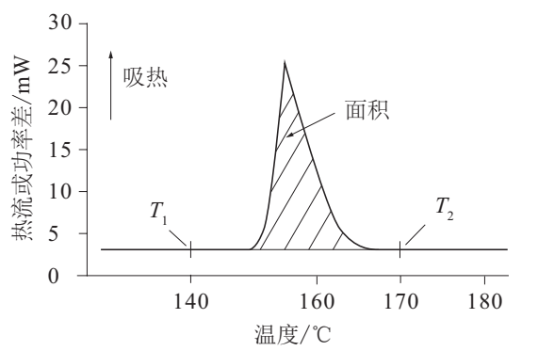
图1 融化温度和热量测量示意图
3 被测量
T₀-标准物质融化温度示值，℃。
4 不确定度来源识别
依据JJG 936-2012《示差扫描热量计检定规程》，标准装置主要由热分析国家有证标准物质和分析天平组成。根据差示扫描热量仪的测量过程分析，温度示值误差的不确定度主要来源于以下3个方面：
（1）仪器测量重复性引入的标准不确定度u( T_{e})；
（2）标准物质引入的标准不确定度u(T_{s})；
（3）仪器分辨力引入的标准不确定度u(T_{δ} )。
4.1 仪器测量重复性引入的标准不确定度
仪器测量重复性引入的不确定度主要来源于人员和仪器的重复测量。在相同实验条件下，同一人员使用差示扫描热量仪对有证标准物质铟分别进行7次独立测定，按公式（3）计算标准偏差，结果见表1。
$s(x)=\sqrt{\frac{1}{n-1}\sum_{i=1}^{n}{{(x_{i}-\overline{x})}^{2}}}$ （1）
式中：$s(x)$-标准偏差；$x_{i}$-第i次测量值；$\overline{x}$-测量平均值；n-测量次数，n=7。
表1 起始温度测量结果
标准物质 | 起始温度测定值/℃ |  | 平均值/℃ | 标准偏差
铟 | 1 | 156.63 | 156.65 | 0.145
 | 2 | 156.42
 | 3 | 156.72
 | 4 | 156.51
 | 5 | 156.80
 | 6 | 156.65
 | 7 | 156.81
根据JJG 936-2012《示差扫描热量计检定规程》，通常以2次测量的平均值作为测量结果，则由仪器测量重复性引入的标准不确定度：
u($\overline{T_{e}},In$)=s(T)/$\sqrt{2}$=0.103℃
4.2 标准物质引入的标准不确定度
标准物质的标示值是由中国计量科学研究院给出的特性量值，属B类不确定度分量。标准物质铟的熔化温度为156.52℃，U=0.26℃（k=2），则由标准物质引入的标准不确定度：
u(T_{s}, In)=U(T_{s}, In)/2=0.13℃
4.3 仪器分辨率引入的标准不确定度
根据差示扫描热量仪的性能，温度的分辨力为0.01℃，则温度区间半宽度为0.005℃。按均匀分布计算，包含因子k =$\sqrt{3}$，则由仪器分辨力引入的标准不确定度：
u(T_{δ} )=0.005/$\sqrt{3}$=0.003℃
从计算结果可知，仪器分辨力引入的标准不确定度远小于测量重复性引入的标准不确定度，故仪器分辨力引入的标准不确定度可以忽略不计。
5 合成标准不确定度
5.1 合成标准不确定度
起始温度示值误差的合成比标准不确定度：
u_{c}(ΔT, In)=$\sqrt{u^{2}\left(\overline{T_{e}},In\right)+u^{2}(T_{S},In)}$=0.17℃
5.2 扩展不确定度
取95%的置信概率，包含因子k =2，则起始温度示值误差的相对扩展不确定度：
U_{c}(ΔT, In)=k·u_{c}(ΔT, In)=0.34℃
6 报告结果
起始温度T₀：(156.65±0.34)℃
报告的不确定度是扩展不确定度，包含因子为2，置信概率95%。

二、热量测量不确定度的评定实例
1 目的
依据GB/T 22232-2008《化学物质的热稳定性测定 差示扫描量热法》，以化学物质热稳定性测试中差示扫描量热法的热量ΔH测定为例，评估热量测量结果的不确定度。
2 测量步骤
准确称取适量的热分析标准物质（铟），置于标准铝坩埚中，设置氮气流动速率为50mL/min，升温速率为10℃/min，选择铟的程序升温范围为120℃～180℃，在基线上选取左边界点T₁和右边界点T₂，得到标准物质的熔化温度范围，如图1所示。依照上述步骤更换样品，重复测量一次，两次测定结果的平均值与标准物质的标示值之差为温度示值误差。
图1 融化温度和热量测量示意图
3 被测量
△H=A/m
△H-仪器测试得到的标准物质融化吸收热量；
A-标准物质融化过程热流曲线峰面积，单位为毫焦（mJ）。
m-被测标准物质的质量，单位为毫克（mg）。
4 不确定度来源识别
热量示值误差的不确定度主要来源于以下4个方面：
（1）仪器测量重复性引入的标准不确定度u(T_{H} )；
（2）标准物质引入的标准不确定度u(∆H_{s})；
（3）称样质量引入的标准不确定度u(m)；
（4）仪器分辨力引入的标准不确定度u(∆H_{δ} )。
4.1 仪器测量重复性引入的标准不确定度
仪器测量重复性引入的不确定度主要来源于人员和仪器的重复测量。在相同实验条件下，同一人员使用差示扫描热量仪对有证标准物质铟分别进行7次独立测定，按公式（3）计算标准偏差，结果见表1。
$s(x)=\sqrt{\frac{1}{n-1}\sum_{i=1}^{n}{{(x_{i}-\overline{x})}^{2}}}$ （1）
式中：$s(x)$-标准偏差；$x_{i}$-第i次测量值；$\overline{x}$-测量平均值；n-测量次数，n=7。
表1 起始温度测量结果
标准物质 | 融化热量测定值/（J/g） |  | 平均值/（J/g） | 标准偏差
铟 | 1 | 28.58 | 28.67 | 0.111
 | 2 | 28.52
 | 3 | 28.70
 | 4 | 28.73
 | 5 | 28.86
 | 6 | 28.62
 | 7 | 28.68
根据JJG 936-2012《示差扫描热量计检定规程》，通常以2次测量的平均值作为测量结果，则由仪器测量重复性引入的标准不确定度：
u($△\overline{H},In$)=s(H)/$\sqrt{2}$=0.103 J/g
4.2 标准物质引入的标准不确定度
标准物质的标示值是由中国计量科学研究院给出的特性量值，属B类不确定度分量。标准物质铟的融化热量为28.53J/g，U=0.30J/g（k=2），则由标准物质引入的标准不确定度：
u(ΔH, In)=U(ΔH, In)/2=0.15J/g
4.3 称样质量引入的标准不确定度
样品质量采用分度值为0.01mg的分析天平进行称量，称取铟6.61mg。根据天平检定证书，在 1～500mg范围内其最大允许误差MPE为±0.005mg，按均匀分布计算，包含因子k =$\sqrt{3}$，则由天平称量引入的标准不确定度：
u (m, In)=$\frac{MPE}{\sqrt{3}m(In)}$×28.53=0.012J/g
4.4 仪器分辨率引入的标准不确定度
根据差示扫描热量仪的性能，其热量的分辨力分别0.01J/g，则热量的区间半宽度为0.005J/g。按均匀分布计算，包含因子k = 3，则由仪器分辨力引入的标准不确定度：
u(∆H_{δ} )=0.005/$\sqrt{3}$=0.003J/g
从计算结果可知，仪器分辨力引入的标准不确定度远小于测量重复性引入的标准不确定度，故仪器分辨力引入的标准不确定度可以忽略不计。
5 合成标准不确定度
5.1 合成标准不确定度
融化热量示值误差的合成比标准不确定度：
u_{c}(ΔH, In)=$\sqrt{u^{2}\left(\overline{{ΔH}_{e}},In\right)+u^{2}\left({ΔH}_{S},In\right)+u^{2}\left(m,In\right)}$=0.18J/g
5.2 扩展不确定度
取95%的置信概率，包含因子k =2，则热量示值误差的相对扩展不确定度：
U_{c}(ΔH, In)=k·u_{c}(ΔH, In)=0.36℃
6 报告结果
融化热量ΔH：(28.67±0.36)℃
报告的不确定度是扩展不确定度，包含因子为2，置信概率95%。

附录D 反应量热仪性能验证范例
1 术语和计量单位
表观反应热—在一定温度和压力条件下，目标工艺过程发生化学反应时所放出或吸收的热量，包括在目标工艺过程中同时发生的反应、溶解等所放出或吸收的热量之和。
2 概述
2.1 量热原理
根据化学反应反应釜内的热流平衡，可知输入热量是热累积和输出热量之和，反应釜中的基本热平衡可用公式（1）表示：
（Q_{r} + Q_{c} + Q_{stir}）=（Q_{a}+ Q_{i}）+（Q_{flow}+ Q_{loss}+ Q_{dos}+ Q_{add}） （1）
式中：
Q_{r}—化学反应过程的放热速率，单位为瓦（W）；
Q_{c}—校准功率，即校准加热器的功率，单位为瓦（W）；
Q_{stir}—由搅拌带入的热流功率，单位为瓦（W）；
Q_{a}—反应体系的热积累速率，单位为瓦（W）；
Q_{i}—反应釜中插件的热积累速率，单位为瓦（W）；
Q_{flow}—自反应体系向夹套传递的热流速率，单位为瓦（W）；
Q_{loss}—反应釜的釜盖和仪器接续部分等向外的散热速率，单位为瓦（W）；
Q_{dos}—加入试样时所引起的热量流失速率，单位为瓦（W）；
Q_{add}—自定义的其他一些热量流失速率，单位为瓦（W）。
上式（1）中，Q_{flow}的计算见公式（2）。
Q_{flow}=UA（T_{r}–T_{j}） （2）
式中：
U—传热系数，单位为瓦每平方米每开尔文（W∙m⁻²∙K⁻¹）；
A—热传递面积，单位为平方米（m²）；
T_{r}—反应釜内温度，单位为摄氏度（℃）；
T_{j}—反应釜夹套内温度，单位为摄氏度（℃）；
用热量已知的校正加热器加热一定时间后，通过记录T_{r}和T_{j}的变化可计算求UA。
当反应无需回流，且忽略搅拌、反应釜釜盖和仪器连接部分等向外的散热时，反应放热速率可以由公式（3）求得：
Q_{r} = Q_{a}+ Q_{i} + Q_{flow}+ Q_{loss}+ Q_{dos}–Q_{c} （3）
对上述公式（1）和（3）以时间进行积分，便可以得到反应过程总的热效应。
2.2 仪器设备
2.2.1 反应量热仪
反应量热仪技术要求如下：
a) 仪器温度准确度±0.5℃；
b) 仪器温度范围：-50℃~200℃；
c) 必须配置制冷系统；
d) 必须配置独立的手动紧急停止按钮。
2.2.2 反应釜
玻璃或不锈钢反应釜，体积500mL～2000mL，可操作体积范围：150 mL～1500 mL。
2.2.3 搅拌电动机
搅拌速度范围：30r/min～2500 r/min，重现性1%。
2.2.4 分析天平
分度值为0.001g。
3 计量特性
测试醋酸酐水解反应的表观反应热，量热最大允许误差为±1%。
4 条件
4.1 外观：仪器外观应完好，无影响正常工作的机械损伤，仪器名称、型号、制造厂名和仪器编号等标志齐全。
4.2 工作正常性
6.2.1 仪器各配件连接正常，冷却硅油液位正常，电机运转良好。
6.2.2 反应量热仪软件、数据处理系统工作正常。
4.3 环境条件
环境条件要求见表1。
表1 环境条件及要求
条件 | 要求
环境条件 | 安装仪器的实验室应清洁无尘。
 | 仪器应平稳地放在工作台上，便于操作，周围无强烈的机器震动、强磁场及电磁波干扰。
环境温度 | 室温为20℃~30℃范围内，相对湿度≤85%。

4.4 电源要求
为仪器提供稳定的电源，电压为380 V，频率为50 Hz。
4.5主要设备和材料
醋酸酐，分析纯；
浓硫酸，质量分数98%，分析纯；
去离子水样品，电导率≤1us/cm。
5 项目和方法
5.1 外观
目视量热仪外观各部件，应符合6.1的规定。
5.2 工作正常性
目视或手动各配件，其结果符合6.2的要求。
5.3量热的准确性
5.3.1打开稳压电源开关。
5.3.2打开低温循环系统，设置制冷温度低于试验温度20℃。
5.3.3选择哈氏合金材质的搅拌桨，并安装牢固。
5.3.4打开仪器主机开关，启动仪器。
5.3.5打开计算机中的“iControl”软件，连接仪器。
5.3.6向反应釜中加入300mL去离子水和1mL浓硫酸，反应体系液面必须淹没Tr传感器和校准加热器至少2.5cm。
5.3.7打开“设计实验”，新建一个实验程序。
5.3.8输入实验名，选择实验所需的反应釜和天平等配件。
5.3.9在该实验窗口下面输入初始物料名称和质量，通过加热/冷却模块设置实验温度50℃，搅拌速率300rpm。
5.3.10设置等待模块—等待10min后，设置校准加热模块。
5.3.11利用加料泵，在5min 内加入12.75 g (0.125 mol) 醋酸酐。
5.3.12设置等待保温60min，至反应结束。
5.3.13设置校准加热模块，最后结束试验。
5.3.14根据4.1测试原理积分获得醋酸酐在50℃下水解反应的反应热。
6 结果的处理和周期
6.1结果的处理
结果依次填入性能验证记录表中，其格式见附件1。
6.2结果的判据
三次测试醋酸酐水解反应的平均表观反应热参考值为7.1932±0.0116kJ（见附图1），量热最大允许误差为±1%，否则重新验证，或更换、检定校准加热器和温度传感器。
6.3周期
一般量热仪的验证周期为2年，如仪器更换校准加热器、温度传感器，或维修后需重新验证。

附表1
RC1反应量热仪性能验证记录
仪器型号 |  |  |  |  | 校准地点
环境温度 |  |  |  |  | 环境湿度
验证项目
外观
工作
正常性
量热的准确度
测试内容
测试值 |  |  | 标准值 |  |  | 相对误差
结论：
验证
结果
验证 |  |  | 复核 |  |  | 日期

附图1
醋酸酐水解反应实验结果一
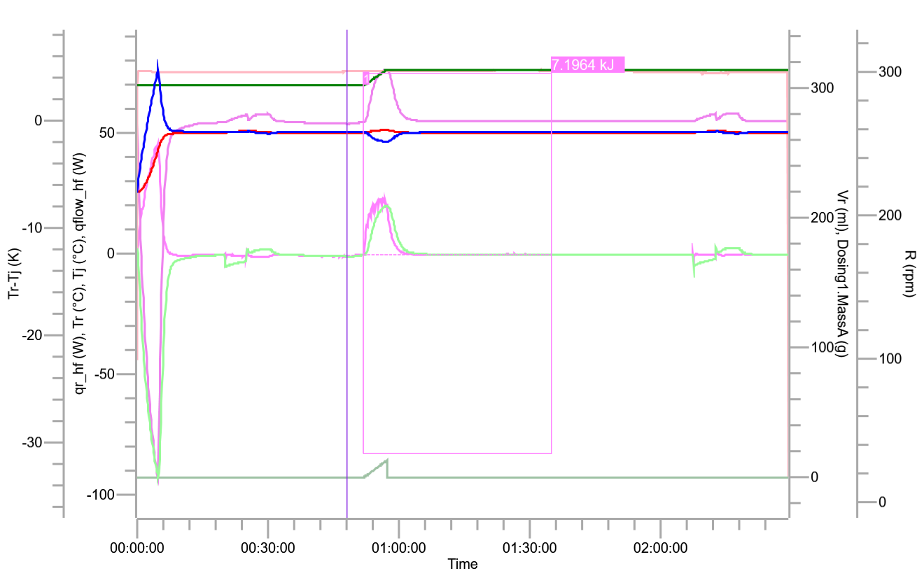
醋酸酐水解反应实验结果二
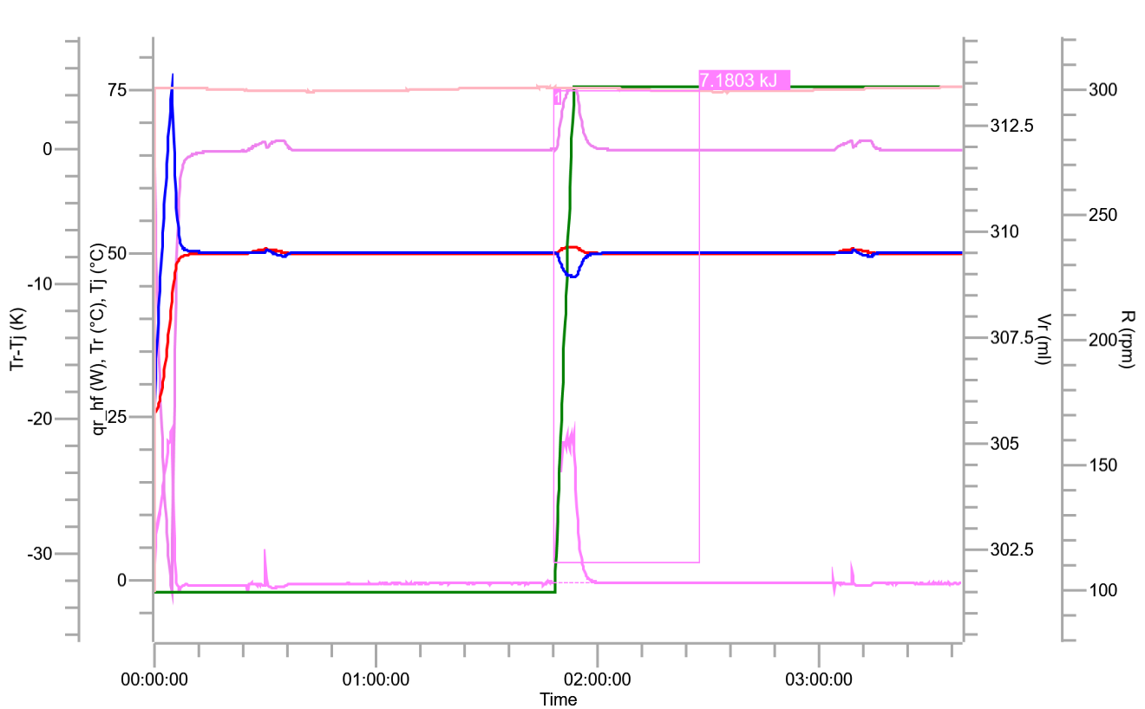
醋酸酐水解反应实验结果三
